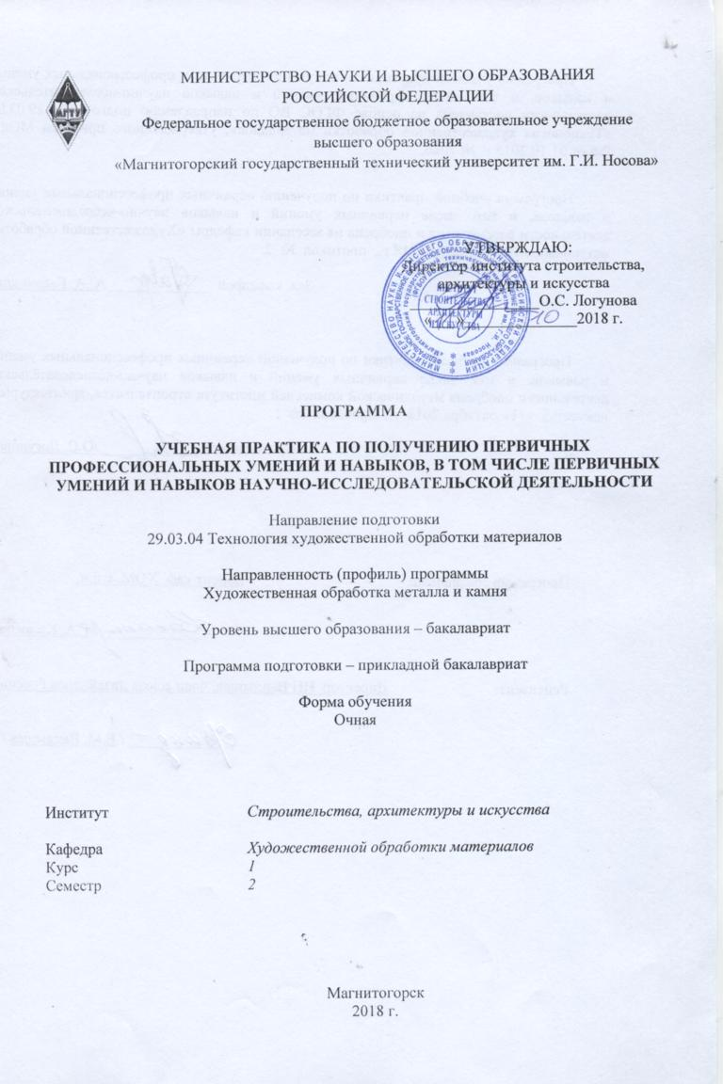

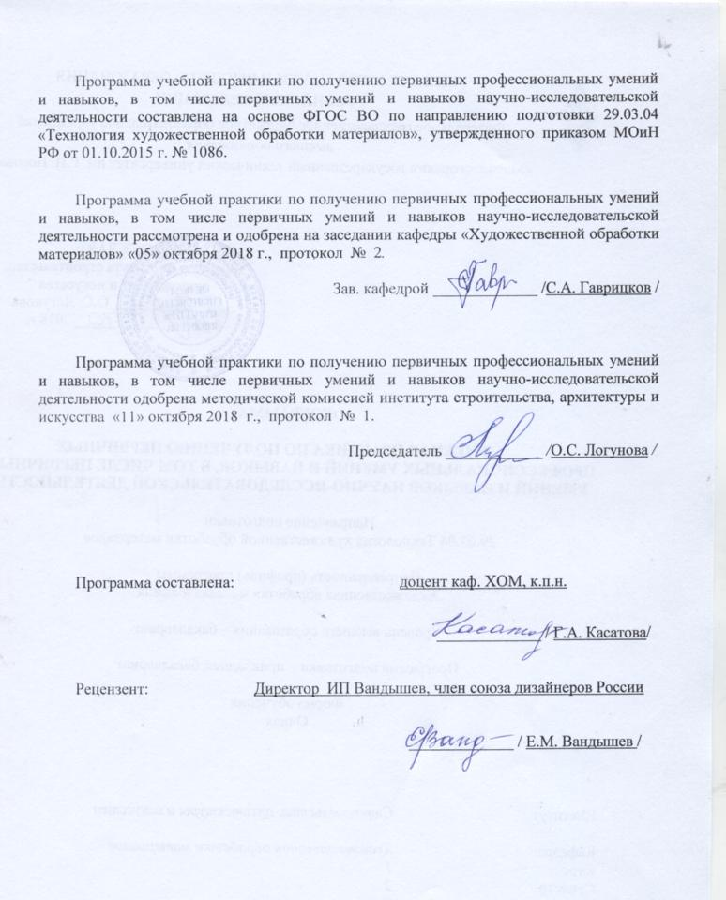

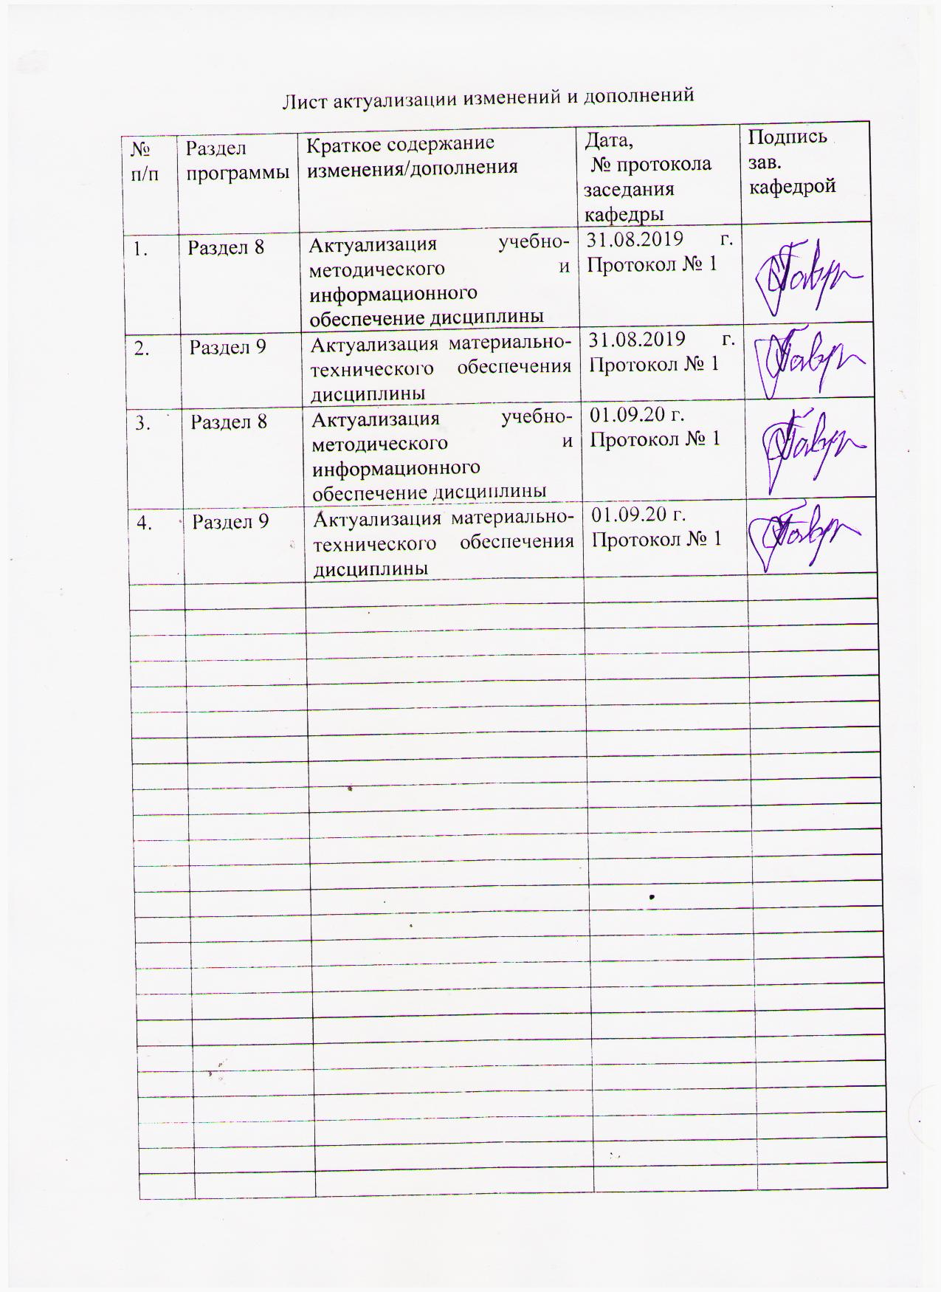

1 Цели учебной практики по получению первичных профессиональных умений и навыков, в том числе первичных умений и навыков научно-исследовательской деятельности.
Целями учебной практики по получению первичных профессиональных умений и навыков, в том числе первичных умений и навыков научно-исследовательской деятельности являются:
- сознание социальной значимости своей будущей профессии;
- закрепление теоретических знаний по изученным дисциплинам;
- приобрести профессиональные умения и навыки практической работы в соответствии с требованиями, установленными Федеральным государственным образовательным стандартом по направлению 29.03.04 "Технология художественной обработки материалов";
- ознакомление студентов с характером и особенностями их будущей профессии.

2 Задачи учебной практики по получению первичных профессиональных умений и навыков, в том числе первичных умений и навыков научно-исследовательской деятельности.
Задачами учебной практики по получению первичных профессиональных умений и навыков, в том числе первичных умений и навыков научно-исследовательской деятельности являются:
- закрепление и углубление на практике теоретических знаний по специализированным дисциплинам полученных на предыдущих этапах обучения;
- ознакомление с организационно-техническими принципами управления и деятельностью современного предприятия;
- изучение факторов, влияющих на качество товаров;
- сбор материалов для выполнения курсовых и выпускных квалификационных работ;
- самостоятельная теоретическая и экспериментальная проработка исходных данных для выполнения выпускных квалификационных работ.

3 Место учебной практики по получению первичных профессиональных умений и навыков, в том числе первичных умений и навыков научно-исследовательской деятельности в структуре образовательной программы
Б2.В.02(П) Учебная практика по получению первичных профессиональных умений и навыков, в том числе первичных умений и навыков научно-исследовательской деятельности проводится в течение второго и третьего учебных семестров в соответствии с учебным планом и календарным учебным графиком. Учебная практика направлена на закрепление и углубление теоретических знаний студентов, полученных при обучении, приобретение и развитие обще-профессиональных компетенций по направлению подготовки 29.03.04 Технология художественной обработки материалов (уровень бакалавриата). Для прохождения практики необходимы знания, умения и владения, сформированные в результате изучения следующих дисциплин: Б1.Б01 – История, Б1.Б.08. – Механика; Б1.Б.23 – Основы профессионально-технической деятельности.
Знания, умения и владения, полученные в процессе прохождении учебной практики по получению первичных профессиональных умений и навыков, в том числе первичных умений и навыков научно-исследовательской деятельности, будут необходимы в следующих дисциплинах: Б1.В.02 Технология обработки материалов; Б1.В.06 мастерство; Б1.В.10 Художественное материаловедение; Б1.В.11 Специальные технологии художественной обработки материалов.

4 Место проведения практики

Учебная практика по получению первичных профессиональных умений и навыков, в том числе первичных умений и навыков научно-исследовательской деятельности практика проводится на базе МГТУ им. Г.И. Носова на базе Общеинститутской лаборатории по обработке материалов.
Способ проведения практики - стационарная.
Учебная практика по получению первичных профессиональных умений и навыков, в том числе первичных умений и навыков научно-исследовательской деятельности практика осуществляется дискретно.

5 Компетенции обучающегося, формируемые в результате прохождения учебной практики по получению первичных профессиональных умений и навыков, в том числе первичных умений и навыков научно-исследовательской деятельности и планируемые результаты обучения
В результате прохождения учебной практики по получению первичных профессиональных умений и навыков, в том числе первичных умений и навыков научно-исследовательской деятельности у обучающего, должны быть сформированы следующие компетенции:
Структурный  элемент  компетенции | Планируемые результаты обучения
ОК-1 - стремлением к постоянному саморазвитию, повышению своей квалификации и мастерства, умением критически оценить свои достоинства и недостатки, наметить пути и выбрать средства их развития или устранения
Знать | - основные задачи, направления, тенденции и перспективы развития производств, производящих изделия художественного профиля
Уметь | - анализировать тенденции развития способов изготовления и декоративной отделки художественных изделий, работать с информационно-поисковыми системами
Владеть | - устойчивыми навыками получения, систематизации и анализа научнотехнической информации, приемами обработки экспериментальных данных, информацией о формах представления результатов исследований; первичными навыками работ по изготовлению художественных изделий и их декоративной отделки
ОК-2 - пониманием социальной значимости своей будущей профессии, высокой мотивацией к выполнению профессиональной деятельности
Знать | - основные виды интеллектуальной деятельности, связанной с решаемыми задачами;  - категории прикладных задач, относящихся к изучаемой области
Уметь | - принимать организационно технологические решения;  - использовать знания о категориях прикладных задач в профессиональной деятельности
Владеть | - навыками использования информационных систем для принятия организационноуправленческих решений;  - навыками решения задач информационного поиска
ОК-7 - готовностью уважительно и бережно относиться к историческому наследию и культурным традициям Российской Федерации в целом и к национальным особенностям отдельных народов в частности, быть патриотом своей страны
Знать | - специфику культуры и характер эволюции;  - национальные особенности народов страны;  - основы научного подхода, выработанными на современной стадии развития национальной культуры
Уметь | - воспринимать информацию, определять постановку целей и выбор путей её достижения, обобщать и делать анализ информации;  - применять полученные умозаключения на практике;  - уважительно и бережно относиться к культурному наследию.
Владеть | - культурой мышления, способностью обобщения;  - знаниями о культурном наследии и традициями Российской Федерации в целом и национальных особенностях отдельных народов в частности
ОК-8 - знанием основных методов, способов и средств получения, хранения, переработки информации, навыками работы с компьютером как средством управления информацией
Знать | - основные методы, способы и средства получения, хранения, переработки информации;  - сущность и значение информации в развитии современного общества, информационную и библиографическую культуру
Уметь | - работать с традиционными носителями информации, распределенными базами знаний;  - работать с информацией в глобальных компьютерных сетях с учетом основных требований информационной безопасности, решать стандартные задачи профессиональной деятельности на основе информационной и библиографической культуры
Владеть | - навыками работы с компьютером как средством управления информацией, навыками работы библиографической культуры с применением информационно-коммуникационных технологий с учетом основных требований информационной безопасности
ОПК - 6 - способностью использовать художественные приемы композиции, цвето- и формообразования для получения завершенного дизайнерского продукта
Знать | - законы построения и передачи объема в пространстве
Уметь | - применять арсенал художественных средств для получения завершенного дизайнерского продукта
Владеть | - навыками работы с различными художественными материалами
ПК-2 - способностью к выбору оптимального материала и технологии его обработки для изготовления готовых изделий

Знать | - основы технологии индивидуального и мелкосерийного производства различных художественно-промышленной продукции, обладающей эстетической ценностью;  - технологические и художественные особенности изготовления художественных изделий
Уметь | - осуществлять подбор материаловедческой и технологической базы для изготовления оригинального художественного продукта
Владеть | - основными навыками в сборе и анализе информационных исходных данных для проектирования технологических процессов обработки материалов с указанием технологических параметров для получения готовой продукции;  - основными навыками использования информационных исходных данных для выбора необходимого оборудования, оснастки и инструмента
ПК-3 - способностью определить и назначить технологический процесс обработки материалов с указанием технологических параметров для получения готовой продукции
Знать | - основные технологии производства различных художественных изделий из металлов и композитов;  - основные технологические принципы производства различных художественных изделий из металлов и композитов с указанием технологических параметров;  - методы подбора и размещения технологического оборудования, оснастки и инструмента для получения требуемых функциональных и эстетических свойств художественно-промышленных изделий.
Уметь | - планировать и осуществлять индивидуальное и мелкосерийное производство художественно-промышленной продукции, обладающей эстетической ценностью;  - самостоятельно разрабатывать и выбирать план проведения стандартных испытаний сырьевых материалов;  - свободно оперировать основными положениями нормативных документов по качеству, стандартизации и сертификации продуктов и изделий для назначения технологического процесса обработки материалов
Владеть | - устойчивыми навыками самостоятельной работы по подбору и использованию материаловедческой и технологической базы в практической ситуации для организации индивидуального и мелкосерийного производства оригинального художественного продукта
ПК-8 - способностью к художественно-производственному моделированию проектируемых объектов в реальные изделия, обладающие художественной ценностью
Знать | - законы построения трехмерного пространства на плоскости листа
Уметь | - моделировать проектируемые изделия, используя законы формообразования
Владеть | - материаловедческой и технологической базой для разработки оригинального художественного продукта
ПК-9 - готовностью к выбору технологического цикла для создания художественных изделий из разных материалов
Знать | - знать основы технологического цикла художественного обработки материалов в профессиональной деятельности;  - знать методы художественного моделирования, теоретического и экспериментального исследования
Уметь | - использовать основы технологического цикла художественного литья в профессиональной деятельности,  - применять методы анализа и моделирования, теоретического и экспериментального исследования
Владеть | - готовностью использовать основы технологического цикла художественной обработки материалов в профессиональной деятельности,  - способами математического анализа и моделирования, теоретического и экспериментального исследования
ПК-10 - способностью к реставрации художественных объектов с использованием современных методов физико-химического и художественного анализа
Знать | - физико-механические свойства материалов и технологии обработки;  - материалы, используемые для реставрации художественных изделий из древесины;  - современные методы физико-химического и художественного анализа;  - роль реставрационных работ для художественных изделий.
Уметь | - использовать современные методы физико-химического и художественного анализа;  - использовать технические и художественные особенности при изготовлении однотипной группы изделий;  - определять и назначать технологический процесс обработки материалов с указанием технологических параметров для получения готовой продукции.
Владеть | - методологией подбора материалов, используемых для реставрации художественных изделий;  - современными методами физико-химического и художественного анализа.
ПК-11 - способностью к выбору художественных критериев для оценки эстетической ценности готовых объектов
Знать | - факторы, определяющие выразительность и эмоциональное воздействие готовых объектов
Уметь | - использовать арсенал художественных средств для оценки эстетической ценности готовых объектов
Владеть | - методами художественного анализа, позволяющего оценить эстетические особенности готовых объектов

6 Структура и содержание учебной практики по получению первичных профессиональных умений и навыков, в том числе первичных умений и навыков научно-исследовательской деятельно практики
Общая трудоемкость практики составляет 6 зачетных единиц, 216 акад. часов, в том числе:
– контактная работа 7,3 акад. часов;
– самостоятельная работа 208,7 акад. часов.

№  п/п | Разделы (этапы) и содержание практики | Виды работ на практике,  включая самостоятельную работу | Код и структурный элемент компетенции
1. | Подготовительный (этап подготовки к практике) | Осуществляется распределение студентов по базам практики. Проводится организационное собрание студентов, целью которого является направить студентов на практику и разъяснить какие формы отчетности они должны приготовить по окончании сроков практики. Проводится инструктаж по технике безопасности. | ОК-1 - зув; ОК-2 - зув; ПК-8 - зув; ПК-9- зув; ПК-10- зув; ОК-7- зув; ОК-8 - ПК-2- зув; ПК-3 - зув;
2. | Оперативный (этап проведения практики) | Инструктаж на месте прохождения практики. Собеседование. Знакомство с уставной документацией и нормативно-правовым обеспечением работы учреждения-базы практики. Наблюдение за работой специалистов. Сбор и систематизация данных для выполнения индивидуального задания на практику. | ОК-7- зув; ОК-8 - зув; ОПК-6 - зув; ПК-2- зув; ПК-3 - зув;
3. | Отчетный (этап подведения итогов практики) | Предоставление студентами отчета в форме дневника, оформленного в соответствии с требованиями и отзыв с базы практики, заверенные подписью руководителя и печатью учреждения, принявшего для прохождения практики студента. Предварительная проверка отчетов руководителем практики от университета – на соответствие установленным требованиям. Презентация итогов практики, защита отчетов, выставление дифференцированного зачета. | ОК-1 - зув; ОК-2 - зув; ПК-8 - зув; ОПК-6 - зув; ПК-2- зув; ПК-3 - зув; ПК-11- зув

7 Оценочные средства для проведения промежуточной аттестации по учебной практике по получению первичных профессиональных умений и навыков, в том числе первичных умений и навыков научно-исследовательской деятельности
Промежуточная аттестация по производственной практике имеет целью определить степень достижения запланированных результатов обучения и проводиться в форме зачета с оценкой.
Зачет с оценкой выставляется обучающемуся за подготовку и защиту отчета по практике.
Подготовка отчета выполняется обучающимся самостоятельно под руководством преподавателя. При написании отчета обучающийся должен показать свое умение работать с нормативным материалом и литературными источниками, а также возможность систематизировать и анализировать фактический материал и самостоятельно творчески его осмысливать.
Содержание отчета определяется индивидуальным заданием, выданным руководителем практики. В процессе написания отчета обучающийся должен разобраться в теоретических вопросах избранной темы, самостоятельно проанализировать практический материал, разобрать и обосновать практические предложения.
На протяжении всего периода прохождения практики обучающийся должен вести дневник по практике, который будет являться приложением к отчету.
Готовый отчет сдается на проверку преподавателю не позднее 3-х дней до окончания практики. Преподаватель, проверив отчет, может возвратить его для доработки вместе с письменными замечаниями. Обучающийся должен устранить полученные замечания и публично защитить отчет

Примерное индивидуальное задание на производственную практику:

Цель прохождения практики:
- изучение опыта работы в сфере деятельности, соответствующей направлению 29.03.04 «Технология художественной обработки материалов»;

изучение конкретных методов и методик исследования проблем технологии художественной обработки материалов.

Задачи практики:
- ознакомление с нормативно-правовой документацией деятельности;
- изучение структуры мастерских, функций и методов управления технологическим процессом;
- изучение организации индивидуального и мелкосерийного производства различных художественно-промышленной продукции;
- изучение должностных инструкций сотрудников;
- изучение методов контроля за ведением технологического процесса;
- проведение технических и маркетинговых исследований;
- проведение статистических исследований.
Вопросы, подлежащие изучению:
- проведение анализа нормативной правовой базы деятельности мастерских по художественной обработке материалов;
- на основе изучения положения об организации, где проходит практика, и иной нормативно-правовой документации, составить схему организационной структуры предприятия (с указанием функций и полномочий структурных подразделений);
- определение основных направлений деятельности мастерских и анализе технологической оснастки согласно материалам;
- структуризация материала для подготовки к написанию отчета.
Планируемые результаты практики:
- подготовка структурированного анализа соответствия деятельности мастерских нормативным документам;
- подготовка выводов о деятельности предприятий или организаций, востребованности их продуктов на соответствующих рынках;
- оценка эффективности технологий применяемых в мастерских по художественной обработке материалов;
- оценка качества художественных изделий;
- публичная защита своих выводов и отчета по практике;
- систематизация и обобщение материала для написания отчета и дальнейшего использования при написании курсовых работ и выпускных квалификационных работ

Показатели и критерии оценивания:
– на оценку «отлично» (5 баллов) – обучающийся представляет отчет, в котором в полном объеме раскрыто содержание задания; текст излагается последовательно и логично с применением актуальных нормативных документов; в отчете дана всесторонняя оценка практического материала; используется творческий подход к решению проблемы; сформулированы экономически обоснованные выводы и предложения. Отчет соответствует предъявляемым требованиям к оформлению.
На публичной защите обучающийся демонстрирует системность и глубину знаний, полученных при прохождении практики; стилистически грамотно, логически правильно излагает ответы на вопросы; дает исчерпывающие ответы на дополнительные вопросы преподавателя; способен обобщить материал, сделать собственные выводы, выразить свое мнение, привести иллюстрирующие примеры.
– на оценку «хорошо» (4 балла) – обучающийся представляет отчет, в котором содержание раскрыто достаточно полно, материал излагается с применением актуальных нормативных документов, основные положения хорошо проанализированы, имеются выводы и экономически обоснованные предложения. Отчет в основном соответствует предъявляемым требованиям к оформлению.
На публичной защите обучающийся демонстрирует достаточную полноту знаний в объеме программы практики, при наличии лишь несущественных неточностей в изложении содержания основных и дополнительных ответов; владеет необходимой для ответа терминологией; недостаточно полно раскрывает сущность вопроса; отсутствуют иллюстрирующие примеры, обобщающее мнение студента недостаточно четко выражено.
– на оценку «удовлетворительно» (3 балла) – обучающийся представляет отчет, в котором содержание раскрыты слабо и в неполном объеме, выводы правильные, но предложения являются необоснованными. Материал излагается на основе неполного перечня нормативных документов. Имеются нарушения в оформлении отчета.
На публичной защите обучающийся демонстрирует недостаточно последовательные знания по вопросам программы практики; использует специальную терминологию, но допускает ошибки в определении основных понятий, которые затрудняется исправить самостоятельно; демонстрирует способность самостоятельно, но не глубоко, анализировать материал, раскрывает сущность решаемой проблемы только при наводящих вопросах преподавателя; отсутствуют иллюстрирующие примеры, отсутствуют выводы.
– на оценку «неудовлетворительно» (2 балла) – обучающийся представляет отчет, в котором содержание раскрыты слабо и в неполном объеме, выводы и предложения являются необоснованными. Материал излагается на основе неполного перечня нормативных документов. Имеются нарушения в оформлении отчета. Отчет с замечаниями преподавателя возвращается обучающемуся на доработку, и условно допускается до публичной защиты.
На публичной защите обучающийся демонстрирует фрагментарные знания в рамках программы практики; не владеет минимально необходимой терминологией; допускает грубые логические ошибки, отвечая на вопросы преподавателя, которые не может исправить самостоятельно.
– на оценку «неудовлетворительно» (1 балл) – обучающийся представляет отчет, в котором очень слабо рассмотрены практические вопросы задания, применяются старые нормативные документы и отчетность. Отчет выполнен с нарушениями основных требований к оформлению. Отчет с замечаниями преподавателя возвращается обучающемуся на доработку, и не допускается до публичной защиты.

8 Учебно-методическое и информационное обеспечение учебной практики по получению первичных профессиональных умений и навыков, в том числе первичных умений и навыков научно-исследовательской деятельности
а) Основная литература:
- Румянцев, М. И. Обработка металлов давлением и характеристики качества продукции : учебное пособие / М. И. Румянцев, Н. М. Локотунина, А. Б. Моллер ; МГТУ. - Магнитогорск : МГТУ, 2013. - 1 электрон. опт. диск (CD-ROM). - Загл. с титул. экрана. - URL: https://magtu.informsystema.ru/uploader/fileUpload?name=1394.pdf&show=dcatalogues/1/1123849/1394.pdf&view=true (дата обращения: 04.10.2019). - Макрообъект. - Текст : электронный. - Сведения доступны также на CD-ROM.
- Потемкина, М. Н. Основы исследовательской деятельности : учебно-методическое пособие / М. Н. Потемкина ; МГТУ. - Магнитогорск : МГТУ, 2018. - 1 электрон. опт. диск (CD-ROM). - URL: https://magtu.informsystema.ru/uploader/fileUpload?name=3739.pdf&show=dcatalogues/1/1527742/3739.pdf&view=true (дата обращения: 09.10.2019). - Макрообъект. - Текст : электронный. - Сведения доступны также на CD-ROM.

б) Дополнительная литература:
1. Покачалов, В. В. Методы исследований материалов : учебное пособие / В. В. Покачалов ; МГТУ. - Магнитогорск : МГТУ, 2016. - 1 электрон. опт. диск (CD-ROM). - Загл. с титул. экрана. - URL: https://magtu.informsystema.ru/uploader/fileUpload?name=50.pdf&show=dcatalogues/1/1130220/50.pdf&view=true (дата обращения: 04.10.2019). - Макрообъект. - Текст : электронный. - Сведения доступны также на CD-ROM.

г) Программное обеспечение и Интернет-ресурсы:
Наименование ПО | № договора | Срок действия лицензии
MS Windows 7 | Д-1227 от 08.10.2018 г.  Д-757-17 от 27.06.2017 | 11.10.2021  27.07.2018
MS Office 2007 | № 135 от 17.09.2007 | бессрочно
Kaspersky Endpoint Security для бизнеса- Стандартсный | Д-300-18 от 21.03.2018  Д-1347-17 от 20.12.2017  Д-1481-16 от 25.11.2016 | 28.01.2020  21.03.2018  25.12.2017
7Zip | свободно распространяемое | бессрочно

9 Материально-техническое обеспечение учебной практики по получению первичных профессиональных умений и навыков, в том числе первичных умений и навыков научно-исследовательской деятельности
Материально-техническое обеспечение мастерских по художественной обработке материалов, на базе которого проводится практика, позволяет в полном объеме реализовать цели и задачи учебной практики по получению первичных профессиональных умений и навыков, в том числе первичных умений и навыков научно-исследовательской деятельности и сформировать соответствующие компетенции.
Аудитории для самостоятельной работы (компьютерные классы; читальные залы библиотеки) оснащены персональными компьютерами с пакетом MS Office, выходом в Интернет и с доступом в электронную информационно-образовательную среду университета».
Материально-техническое обеспечение дисциплины включает:
Тип и название аудитории | Оснащение аудитории
Учебные аудитории для проведения занятий лекционного типа | Мультимедийные средства хранения, передачи и представления информации.
Учебная аудитория для проведения лабораторных работ  (мастерская художественной обработки металла) | Лабораторные установки, измерительные приборы для выполнения лабораторных работ:  Токарный станок ТВ-4;  Сверлильный станок настольный;  Фрезерный станок ФГШ-4  Дисковые ножницы по металлу;  Аппарат бензиновой пайки JX-586590 с горелкой;  Бормашина ВМ26А с напольным регулятором;  Вальцы ручные с редуктором В-7;  Микроскоп бинокулярный МБС-10;  Печь муфельная «СНОЛ»;  Печь для плавки металла
Помещение для самостоятельной работы обучающихся | Персональные компьютеры с пакетом MS Office, выходом в Интернет и с доступом в электронную информационно-образовательную среду университета
Помещения для хранения профилактического обслуживания учебного оборудования | Шкафы для хранения учебно-методической документации, учебного оборудования и учебно-наглядных пособий.

.

